A LINGUAGEM LOGO NO ENSINO DE SEMELHANÇA DE TRIÂNGULOS
Gabriel Rodrigues da Silva
Universidade Estadual de Alagoas
robriel01@gmail.com

Daniel Nicolau Brandão
Universidade Estadual de Alagoas
daniel.brandao@uneal.edu.br

Gilson Santos Coutinho
Universidade Estadual de Alagoas
gscoutinho2018@gmail.com

1 INTRODUÇÃO

A crescente integração das tecnologias da informação no ambiente educacional tem gerado novas abordagens no ensino e na aprendizagem, oferecendo ferramentas inovadoras para melhorar a eficácia pedagógica. Entre essas ferramentas, a linguagem LOGO, desenvolvida por Seymour Papert e fundamentada nas teorias de Piaget, destaca-se como um recurso de grande valia para o ensino de conceitos matemáticos. Este artigo investiga a influência da linguagem LOGO no aprendizado das semelhanças de triângulos em uma turma do 9º ano, com o objetivo de avaliar como essa metodologia pode transformar a compreensão matemática dos alunos.
A LOGO, com seu ambiente de programação intuitivo e orientado à geometria, proporciona uma plataforma ideal para explorar conceitos matemáticos de forma concreta e envolvente. A abordagem prática da LOGO permite que os alunos apliquem a teoria em situações reais, o que contribui para uma compreensão mais profunda e duradoura dos conceitos (Papert, 1985).
Este estudo visa analisar as mudanças no aprendizado dos alunos antes e depois de uma intervenção utilizando a linguagem LOGO, com foco na semelhança de triângulos. A investigação se propõe a avaliar o impacto da LOGO tanto no desempenho escolar quanto no desenvolvimento das habilidades cognitivas dos alunos, destacando o potencial dessa abordagem para melhorar o ensino e a aprendizagem de matemática.

2 OBJETIVOS

Este trabalho tem como objetivo verificar se o uso da linguagem LOGO pode contribuir para o melhor aprendizado de semelhança de triângulos. Desse modo, o uso da linguagem poderá ou não ser indicado como metodologia de ensino.

3 METODOLOGIA

A pesquisa foi realizada em uma turma de 9º ano do ensino fundamental, composta por 27 estudantes, com idade média de 15 anos, em uma escola localizada na zona urbana. O estudo teve como objetivo avaliar o impacto da utilização da linguagem LOGO no ensino do conceito de semelhança de triângulos, através de uma oficina didática. Para isso, utilizou-se um delineamento pré e pós-teste, com o intuito de mensurar o conhecimento dos estudantes antes e depois da intervenção.
Os participantes da pesquisa foram 27 alunos, que frequentavam regularmente as aulas de matemática. A seleção da turma seguiu o critério de conveniência, dado que a escola se encontrava em fase de implementação de tecnologias educacionais, o que facilitou o uso de recursos digitais durante as atividades.
O instrumento utilizado para avaliar o conhecimento dos alunos foi um teste de matemática composto por seis questões, classificadas em três níveis de dificuldade: fácil, médio e difícil. As questões foram cuidadosamente elaboradas para avaliar a compreensão dos estudantes sobre o conceito de semelhança de triângulos, e foram aplicadas em dois momentos: antes da oficina (pré-teste) e depois da oficina (pós-teste). Esse método permitiu medir o progresso dos alunos em relação ao conteúdo ensinado.
A intervenção consistiu em uma oficina sobre semelhança de triângulos, onde os comandos da linguagem LOGO foram apresentados por meio de projeção via datashow. Durante a oficina, os alunos exploraram a LOGO para construir triângulos e observar as propriedades de semelhança de maneira interativa. A visualização compartilhada facilitou a participação coletiva.
Um pré-teste foi aplicado antes da oficina para estabelecer uma linha de base do conhecimento dos alunos sobre semelhança de triângulos. Após a intervenção, os alunos realizaram um pós-teste com as mesmas questões, permitindo uma comparação direta. O intervalo entre os testes foi de uma semana.
Os dados coletados foram analisados quantitativamente. As pontuações dos alunos no pré e pós-teste foram comparadas para verificar o efeito da intervenção. As médias das pontuações foram calculadas e, para identificar se houve uma diferença estatisticamente significativa entre o desempenho antes e depois da oficina, foi utilizado o teste t de Student pareado, adequado para comparar dois conjuntos de medidas relacionados. O nível de significância adotado foi de 5% (p < 0,05).

4 RESULTADOS E DISCUSSÃO

Os dados coletados foram submetidos a análises estatísticas descritivas para avaliar as mudanças no desempenho dos alunos antes e depois da intervenção pedagógica. A pontuação média total e as pontuações médias por nível de dificuldade (fácil, médio e difícil) foram calculadas e comparadas utilizando métodos estatísticos apropriados, como o teste t de Student para amostras pareadas. Esse teste foi escolhido por ser adequado à comparação de dois conjuntos de dados relacionados, no caso, o desempenho dos estudantes no pré e pós-teste.

RESULTADOS DO PRÉ-TESTE

Figura 1: Acertos por nível de questão – Pré-Teste.
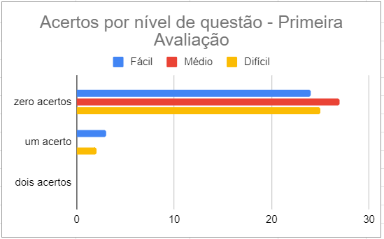
Fonte: Acervo dos autores.

No primeiro teste (figura 1), aplicado antes da intervenção, os resultados mostraram um baixo desempenho geral dos alunos em todas as três categorias de dificuldade. A maioria dos estudantes não acertou nenhuma questão, evidenciando uma compreensão limitada do conceito de semelhança de triângulos, que já deveria ter sido abordado em sala de aula.

RESULTADOS DO PÓS-TESTE

Figura 2: Acertos por nível de questão – Pós-Teste.
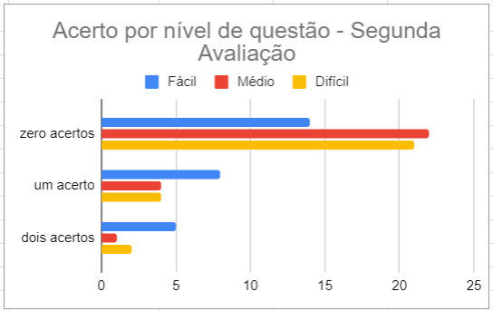
Fonte: Acervo dos autores.

Após a intervenção pedagógica com a linguagem LOGO, os resultados do segundo teste mostraram uma melhoria significativa no desempenho dos alunos (Figura 2). Houve um aumento expressivo no número de acertos, inclusive nas questões classificadas como de nível difícil. As questões de nível fácil continuaram a apresentar o maior número de acertos, como esperado, mas a principal diferença foi observada nas questões de nível médio e difícil, onde os alunos, que anteriormente não haviam acertado, começaram a demonstrar maior compreensão.
Embora a maioria dos alunos ainda tenha obtido uma quantidade limitada de acertos no pós-teste, é importante considerar que a intervenção teve duração de apenas três horas. Esse fato sugere que uma exposição mais prolongada à ferramenta LOGO e à metodologia empregada poderia potencializar ainda mais os resultados. A oficina, portanto, mostrou-se promissora como estratégia pedagógica inovadora para o ensino de conceitos geométricos.
Além dos resultados quantitativos, a intervenção mostrou um impacto qualitativo no engajamento e na colaboração dos alunos. A introdução da linguagem LOGO despertou interesse e curiosidade, promovendo um ambiente de aprendizado ativo. Os alunos colaboraram, desenvolvendo estratégias em grupo para resolver problemas, o que indicou que a ferramenta digital facilitou a compreensão matemática e aprimorou habilidades interpessoais, como trabalho em equipe e troca de ideias. A experiência demonstrou que a integração de tecnologias, como a linguagem LOGO, não apenas reforça conhecimentos matemáticos, mas também estimula criatividade e imaginação, contribuindo para o desenvolvimento cognitivo e social dos estudantes.
Os resultados, tanto quantitativos quanto qualitativos, indicam que o uso de ferramentas digitais no ensino de matemática tem um impacto positivo significativo, mesmo com intervenções curtas. A melhoria no desempenho em questões complexas após a introdução da linguagem LOGO sugere um grande potencial para essa metodologia ser ampliada no currículo regular. Oficinas mais longas ou práticas interativas contínuas poderiam consolidar ainda mais o aprendizado e desenvolver habilidades matemáticas a longo prazo.
Além disso, a análise qualitativa destaca a importância de metodologias que incentivem a participação ativa e o pensamento colaborativo, ajudando os alunos a superar dificuldades específicas e a se prepararem para desafios acadêmicos e profissionais. Assim, implementar estratégias inovadoras, como a linguagem LOGO, pode ser essencial para aprimorar o ensino e a aprendizagem de matemática.

5 CONSIDERAÇÕES FINAIS

Neste estudo, a linguagem LOGO foi utilizada como ferramenta didática para o ensino de geometria plana, com resultados promissores. Observou-se um aumento significativo no número de acertos no teste pós-intervenção, indicando que a linguagem pode melhorar a compreensão dos conceitos geométricos pelos alunos.
Além do avanço acadêmico, a utilização da LOGO favoreceu a interação entre os alunos, desenvolvendo habilidades interpessoais, como colaboração e troca de ideias. Também foi notável o aumento da criatividade e do raciocínio lógico, essenciais para a matemática e para uma postura investigativa.
Concluímos que a integração de tecnologias digitais, como a linguagem LOGO, pode aprimorar o processo de ensino-aprendizagem. Atividades interativas e colaborativas aumentam o engajamento e promovem uma aprendizagem significativa, ampliando a retenção e aplicação dos conceitos. Assim, essa abordagem é uma estratégia pedagógica promissora a ser incorporada continuamente nas práticas educacionais, desenvolvendo competências acadêmicas e sociais.

REFERÊNCIAS

AZEVEDO, I. F.; SOUSA, R. T. de; SILVA, M. de A.; ALVES, F. R. V. A visualização de sequências repetitivas e recursivas nos anos iniciais através de objetos de aprendizagem. Revista Iberoamericana de Tecnología en Educación y Educación en Tecnología, v. 31, p. 79-87, 2022.
DEMARTINI, S. S.; LARA, I. C. M. de. O ensino de matemática na realidade pandêmica: ferramentas tecnológicas utilizadas nos anos finais do ensino fundamental. Educação em Revista, v. 39, 2023.
TAKINAGA, S. S.; MANRIQUE, A. L. O uso da tecnologia e suas contribuições para a formação integral do aluno com transtorno do espectro autista e do aluno com deficiência intelectual nas aulas de matemática. Sisyphus - Journal of Education, v. 10, n. 3, p. 33-46, 2023.
ZORZIN, J. P.; SILVA, G. H. G. da. Contribuições de uma prática formativa envolvendo o software GeoGebra para professores e professoras que ensinam matemática dos anos iniciais do ensino fundamental. Ciência & Educação, v. 28, 2022.
PAPERT, S. Logo: computadores e educação. São Paulo: Brasiliense, 1985.

